**标志性成果奖励办理流程**

标志性成果奖励申请流程如下：

申请人在科研管理系统录入标志性成果项目信息

申请人在科研管理系统科研办公下载专区中下载《西安理工大学标志性科研成果奖励申请表》和《西安理工大学标志性科研成果奖励奖金分配表》并填写打印。

申请人带打印好《西安理工大学标志性科研成果奖励申请表》纸质版到相关部门认证。

申请人带认证过的《西安理工大学标志性科研成果奖励申请表》和《西安理工大学标志性科研成果奖励奖金分配表》到科技处成果转化中心办理奖励，两份表格电子版材料发送到科技处成果转化中心邮箱(zhzx@xaut.edu.cn)。

**具体流程操作如下：**

一、老师登陆科研管理系统填写自己的标志性成果信息（论文、著作、获奖、国际发明专利），论文他引、科研报奖、国家级科研基地信息不用填写。

1、论文填写：

登陆科研管理系统，点击科研成果选择论文成果，点击论文成果右上角新增。

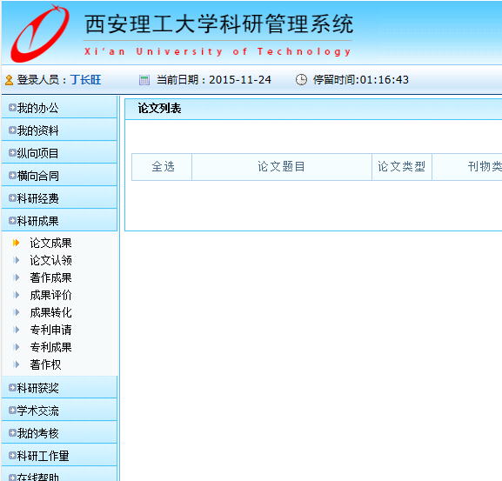

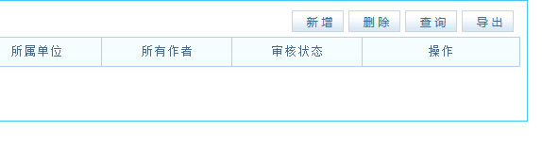

进入论文新增页面填写论文信息，在“刊物类别”选择论文相应的类别，并对应填写其他信息，如果刊物类别为SCI，SCI分区和影响因子填写在备注中。

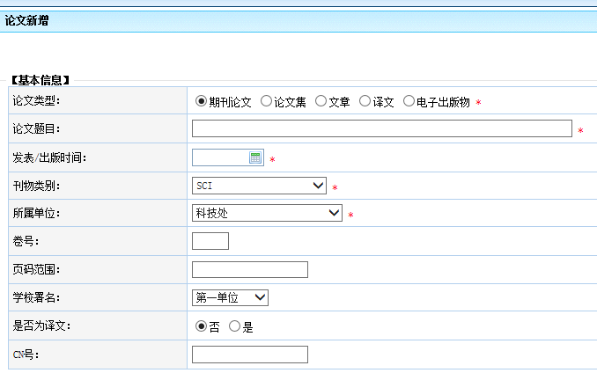

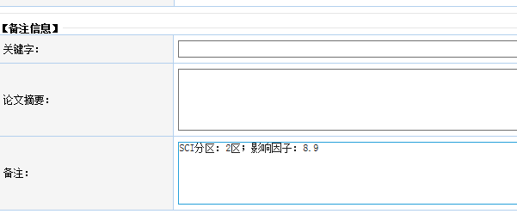

2、获奖填写：

登陆科研管理系统，点击科研获奖选择成果获奖，点击成果获奖右上角新增，进入获奖新增页面填写获奖信息。

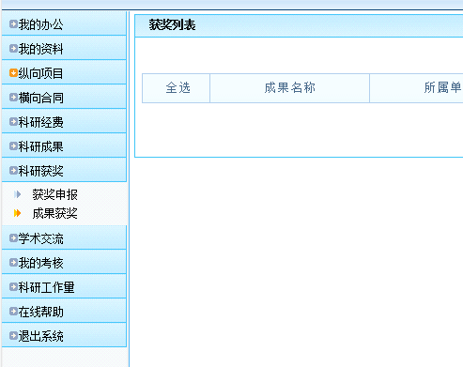

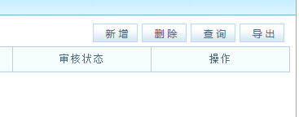

3、国际发明专利申请填写：

登陆科研管理系统，点击科研成果选择专利成果，点击专利成果右上角新增，进入专利新增页面填写国际发明专利信息，专利范围选择国外。

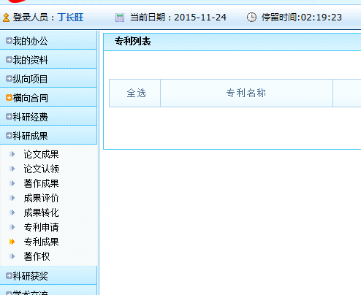

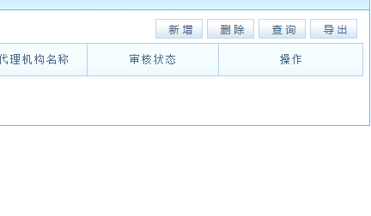

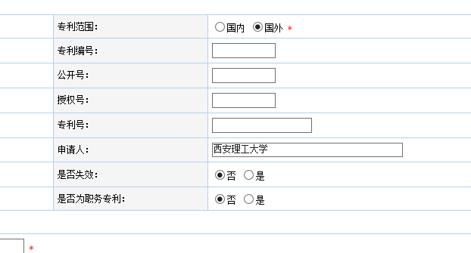

二、老师在科研管理系统科研办公下载专区下载《西安理工大学标志性科研成果奖励申请表》和《西安理工大学标志性科研成果奖励奖金分配表》。

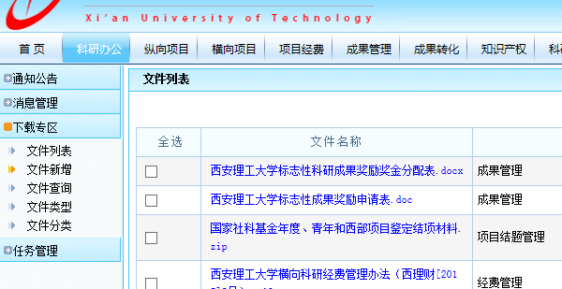

三、老师按照《西安理工大学标志性科研成果奖励申请表》中的要求填写相关信息，奖金数额参照《西安理工大学标志性成果奖励办法》（西安理工科〔2015〕6号）填写，《西安理工大学标志性科研成果奖励奖金分配表》用于填写奖金（各种奖励总和）的分配情况。  
 四、老师打印填写好的《西安理工大学标志性科研成果奖励申请表》和《西安理工大学标志性科研成果奖励奖金分配表》。  
 五、老师带纸质版《西安理工大学标志性科研成果奖励申请表》到相关部门认证。

六、老师把电子版《西安理工大学标志性科研成果奖励申请表》和《西安理工大学标志性科研成果奖励奖金分配表》发至科技处成果转化中心邮箱**zhzx@xaut.edu.cn。**

七、申请人将认证过的《西安理工大学标志性科研成果奖励申请表》和《西安理工大学标志性科研成果奖励奖金分配表》到科技处成果转化中心办理奖励。